Проект коммерческого предложения
на разработку автоматизированной информационной системы
«АркаСтрой»

Санкт-Петербург, 2015

Цели и задачи проекта:

Целями данного проекта являются:
- Автоматизация основного и вспомогательных процессов компании «АркаСтрой»
- Повышение качества управления компании за счет автоматизации
- Сокращение сотрудников за счет автоматизации

В соответствии с поставленными целями, должны быть решены задачи:
- Миграция данных из различных источников (клиентская база, оргштатная структура компании, перечень работ, поставщики, субподрядные организации)
- Автоматизация процесса приема заявок от клиентов
- Учет клиентов компании «АркаСтрой»
- Формирование договоров и спецификаций к договорам
- Проведение экспертизы рабочей документации
- Планирование перечня работ, учет данных о работах
- Формирование графика работ в MS Project
- Автоматизация процесса закупки материалов
- Учет и организация взаиморасчетов с клиентами, поставщиками, субподрядчиками
- Автоматизация процесса складского учета
- Автоматизация процесса транспортной логистики
- Расчет себестоимости каждого проекта, ценообразование
- Связь с 1С

Автоматизируемые бизнес-процессы

  - Процесс продаж. Прием и обработка заявок от клиентов

Первоначальной задачей является автоматизация процесса продаж компании «АркаСтрой». Это позволит компании грамотно вести клиентскую базу, анализировать причины отказа клиентов, контролировать ход выполнения работ.
Основной процесс компании:
- Клиент обращается в компанию. Регистрация заявки от клиента.
- Происходит оценка привлекательности заказа.
- Выясняется, есть ли у клиента готовая рабочая документация.
    - Если документации нет, то происходит выезд на объект для первичного осмотра
    - Составляется КП, согласуется с клиентом
    - Если документация есть, то происходит оценка годности
4. Происходит разработка задания на проектирование
5. С клиентом заключается договор на проектирование
6. Происходит разработка планово-сметной документации. Состав: работа, стоимость, время. Нужен расчет себестоимости, так как по э

Для автоматизации процесса продаж первоначально необходимо:

    - Обеспечить возможность первичного ввода, хранения, редактирования и изменения статусов заявок от клиентов
    - Обеспечить возможность привязки заявки от клиента к существующему рамочному договору клиента
    - Обеспечить возможность выбора из существующих или создания нового клиента
    - Обеспечить возможность оформления отказа клиенту
    - Обеспечить возможность учета и экспертизы рабочей документации
    - Обеспечить возможность согласования коммерческого предложения с клиентом
    - Обеспечить возможность ввода данных в заявку, а также прикрепления медиа-файлов на каждом этапе жизненного цикла заявки
    - Обеспечить возможность расчета себестоимости проекта. (Данные функционал может быть внедрен только после полной автоматизации компании и получения данных по перевозкам, складским операциям, данным по выполнению работ).

Прочий функционал необходимо уточнить у заказчика.

На рис. 1 представлен процесс обработки заявки от клиента, на рис. 2 представлен процесс предконтрактной работы в целом.

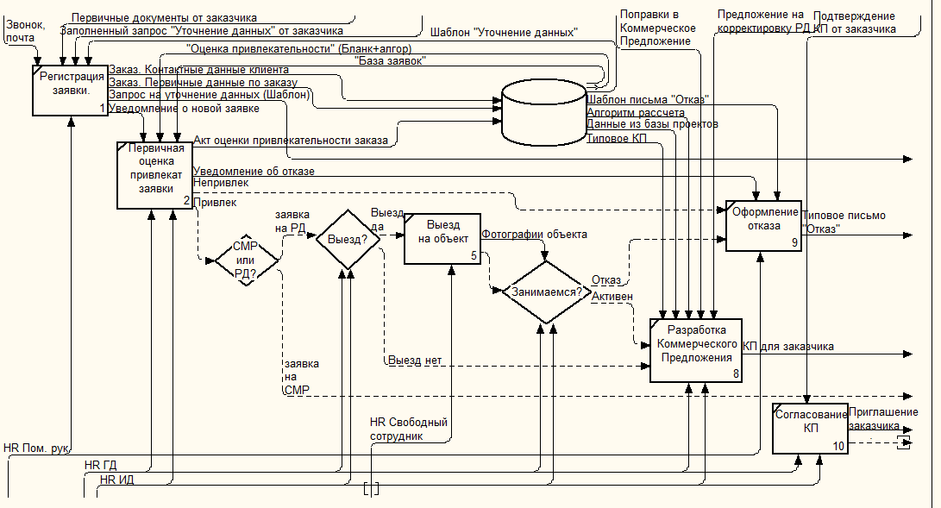

Рис. 1. Процесс обработки заявки клиента
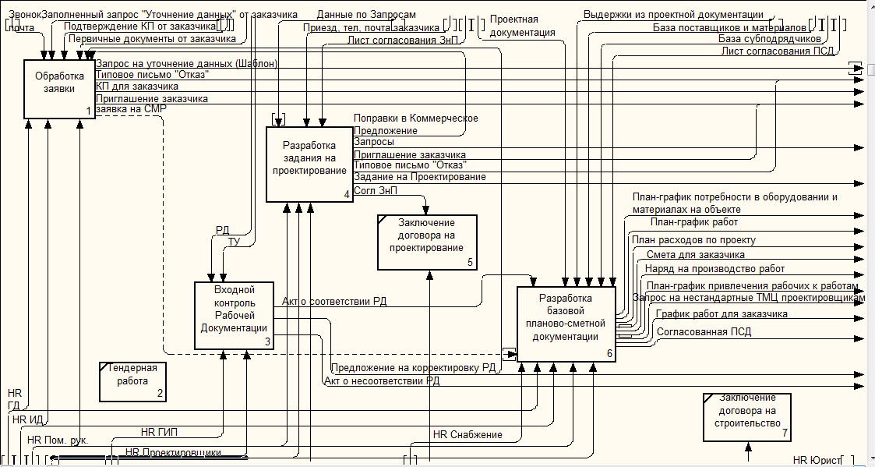

Рис.2. Предконтрактная работа

  - Процесс управления работами

Автоматизация процесса выполнения работами позволит планировать работы во времени, присваивать каждой работе сотрудника необходимой квалификации, собирать данные о времени выполнения работы, проверять правильность выполнения.

Для автоматизации процесса производства необходимо:

    - Учитывать нормы рабочего времени на типовые операции. На первом этапе – экспертные оценки или используемые в настоящее время нормы, в дальнейшем – возможность корректировки норм с учетом фактической производственной деятельности
    - Обеспечить выгрузку в MS Project данных по каждой работе для последующего контроля и планирования
    - Обеспечить возможность фиксировать рабочим точное время начала, окончания работ, длительность пауз
    - Учитывать фактическая доступность производственного оборудования и трудовых ресурсов

Прочие пожелания дополнительного функционала по процессу управления работами необходимо уточнить у заказчика.

На рис. 3 представлен процесс выполнения работы.

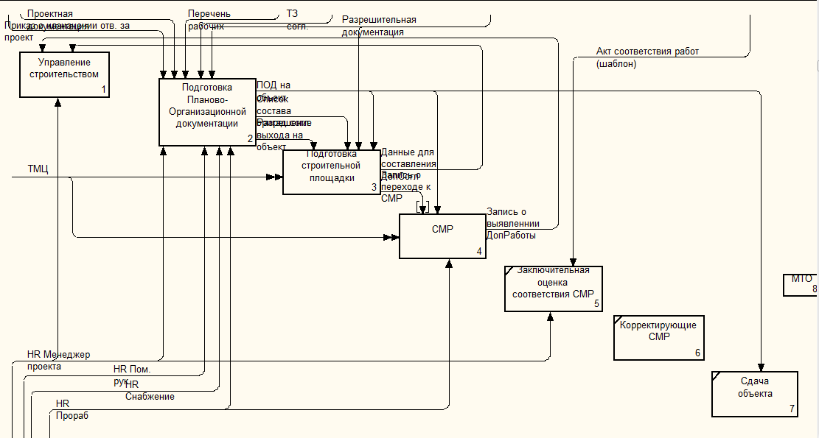

Рис.3. Процесс выполнения работы

  - Процесс управления закупками

Автоматизация процесса закупок позволит обеспечить сырьем и материалами процесс выполнения работ в нужный момент времени.

Для автоматизации процесса необходимо:

    - Обеспечить формирование заявок поставщику на базе Заявок на поставку
    - Учитывать остатки сырья и материалов на складах компании
    - Обеспечить возможность выставления рекламаций поставщику в случае прихода некачественного товара

  - Процесс транспортной деятельности компании

Автоматизация данного процесса позволит обеспечить сырьем материалами объект, в котором ведутся работы, в нужный момент времени.

Для автоматизации процесса необходимо:

    - Обеспечить формирование маршрутов из пунктов назначения
    - Пункты назначения должны формироваться из Заявки от клиента
    - Формировать транспортные документы
    - Обеспечить фиксацию выполнения заданий на смартфонах

  - Процесс взаиморасчетов

Автоматизация процесса взаиморасчета позволит оплачивать услуги контрагентов, контролировать и учитывать оплату от клиента.

Для автоматизации процесса необходимо:

    - Обеспечить формирование счетов клиенту в соответствии с договором
    - Формировать заявки на платеж для оплаты сырья и материалов от поставщиков
    - Должна быть обеспечена возможность разбора банковской выписки по расчетному счету, по которой подтверждается проведение конкретных платежей
    - При разборе выписки платежи привязываются к договорам и заявкам от клиентов. По факту поступления средств, принимаются решения о передачи заявок от клиентов в дальнейшую обработку

  - Процесс организации системы календарного планирования, напоминаний, формирования и контроля исполнения задач и поручений

Необходимо:

    - Обеспечить автоматическое создание напоминаний о необходимости обработки информационных объектов, участвующих в автоматизируемых бизнес-процессах в соответствии с изменяющимися статусами документов
    - Обеспечить возможность создания поручений своим подчиненным в соответствии с оргштатной структурой и использованием календаря
    - Обеспечить возможность просмотра и регистрации факта выполнения по своим задачам и поручениям

  - Процесс обработки тендерных заявок

Автоматизация данного процесса позволит обрабатывать тендерные заявки, вовремя готовить конкурсную заявку и отслеживать процесс выполнения обязательств по тендерным договорам.

Для автоматизации процесса необходимо:

- Обеспечить ввод исходных данных в тендерную заявку
- Выставлять счета и заявки на платеж для перевода и возврата обеспечения заявки и контакта
- Обеспечить доступ к заявке в нужный момент времени для согласования участия в торгах, а также в отдельных лотах

  - Процесс автоматизации складского учета

Автоматизация данного процесса позволит автоматизировать процесс приемки и отгрузки товара со складов, в том числе фиксировать информацию о партиях. Будут постоянно актуализироваться остатки по каждому товару, что позволит автоматически ставить задания на закупку сырья и материалов. Также возможна автоматизация процесса инвентаризации складов.

  - Аналитические отчеты и выходные формы

На основе данных, которые будут учитываться и обрабатываться в системе, необходимо будет создать отчеты и выходные формы для контроля компании. Перечень выходных форм и отчетов необходимо уточнить у заказчика. Выходные формы выполняются в системе подготовки отчетов Carabi – Fastreport и могут быть экспортированы в форматы PDF, Microsoft Excel, Microsoft Word. Любой подготовленный список имеется возможность сохранить в формате Microsoft Excel.

Примерный перечень отчетов и форм:
- Заявка от клиента
- Заказ поставщику
- Договор
- Маршрутный лист
- Акт выполненных работ
- Счет
- Счет-фактура
- Товарно-транспортная накладная (Торг-12)

Разрабатываемые подсистемы и план работ

Исходя из бизнес-процессов, которые будет автоматизированы, будет целесообразно поделить информационную систему на несколько подсистем, которые будут разрабатываться, а также вводиться в эксплуатацию последовательно.

  - Техническое задание
- Разработка технического задания на создание системы, в котором должны быть описаны и согласованы с заказчиком:
  - Состав и набор реквизитов информационных объектов учета и анализа
  - План-график выполнения работ
  - Состав и дизайн бланк - форм для печати документов
  - Состав и дизайн аналитических отчетов

  - Подсистема 1. Прием заявок, автоматизация предконтрактной работы, учет выполнения работ
- Настройка информационных объектов учета и анализа для автоматизации деятельности по приему и обработки заявок от клиентов
- Настройка задач для пользователей
- Миграция данных из существующих систем (1С, Excel):
  - Юридические лица (клиенты, поставщики, субподрядчики)
  - Номенклатура сырья и материалов
- Настройка оргштатной структуры компании
- Типизация продукции
- Настройка функционала и уровней доступа к подсистеме.
- Формирование необходимых печатных форм
- Отладка разработанной подсистемы
- Обучение и тестовая эксплуатация разработанной подсистемы, запуск в промышленную эксплуатацию

  - Подсистема 2. Процесс управления закупками.
- Настройка информационных объектов учета и анализа для автоматизации деятельности по закупкам сырья и материалов у поставщиков
- Настройка функционала и уровней доступа к подсистеме.
- Формирование необходимых печатных форм
- Отладка разработанной подсистемы
- Обучение и тестовая эксплуатация разработанной подсистемы, запуск в промышленную эксплуатацию

  - Подсистема 3. Процесс управления работами.
- Настройка информационных объектов учета и анализа для автоматизации деятельности по процессу управления работами
- Обеспечение выгрузки данных в MS Project
- Настройка функционала и уровней доступа к подсистеме.
- Формирование необходимых печатных форм
- Отладка разработанной подсистемы
- Обучение и тестовая эксплуатация разработанной подсистемы, запуск в промышленную эксплуатацию

Подсистема 4. Транспортная деятельность, складской учет.
- Настройка информационных объектов учета и анализа для автоматизации деятельности по закупкам сырья и материалов у поставщиков
- Настройка функционала и уровней доступа к подсистеме.
- Формирование необходимых печатных форм
- Отладка разработанной подсистемы
- Обучение и тестовая эксплуатация разработанной подсистемы, запуск в промышленную эксплуатацию

  - Подсистема 5. Кадры и финансы.
- Настройка информационных объектов учета и анализа для:
  - Автоматизации деятельности финансового отдела
  - Автоматизации кадрового учета
- Настройка функционала и уровней доступа к системе
- Формирование необходимых печатных форм и аналитических отчетов
- Отладка разработанной подсистемы
- Обучение и тестовая эксплуатация разработанной подсистемы, запуск в промышленную эксплуатацию

  - Подсистема 6. Обработка тендерных заявок
- Настройка информационных объектов учета и анализа для автоматизации деятельности по обработки тендерных заявок
- Настройка функционала и уровней доступа к подсистеме.
- Формирование необходимых печатных форм
- Отладка разработанной подсистемы
- Обучение и тестовая эксплуатация разработанной подсистемы, запуск в промышленную эксплуатацию

Техническая поддержка системы

После внедрения мы предлагаем техническую поддержку системы, включающую в себя ответы на вопросы пользователей, консультирование по вопросам использования системы, внесение изменений в настройку, поддержку выгрузок на сайты и рекламу в актуальном состоянии, разработку новой функциональности и доработку существующей, и другие вопросы. Лицензия на ядро системы также может быть передана «как сервис» по программе лицензирования SaaS (Soft as a Service) с небольшой ежемесячной платой.

